毕业手续办理（学生）使用手册
PC端：学校主页--网上办事大厅（网址：https://i.tiangong.edu.cn/）
进入网上办事大厅，点击右上角未登录按钮进行登录。
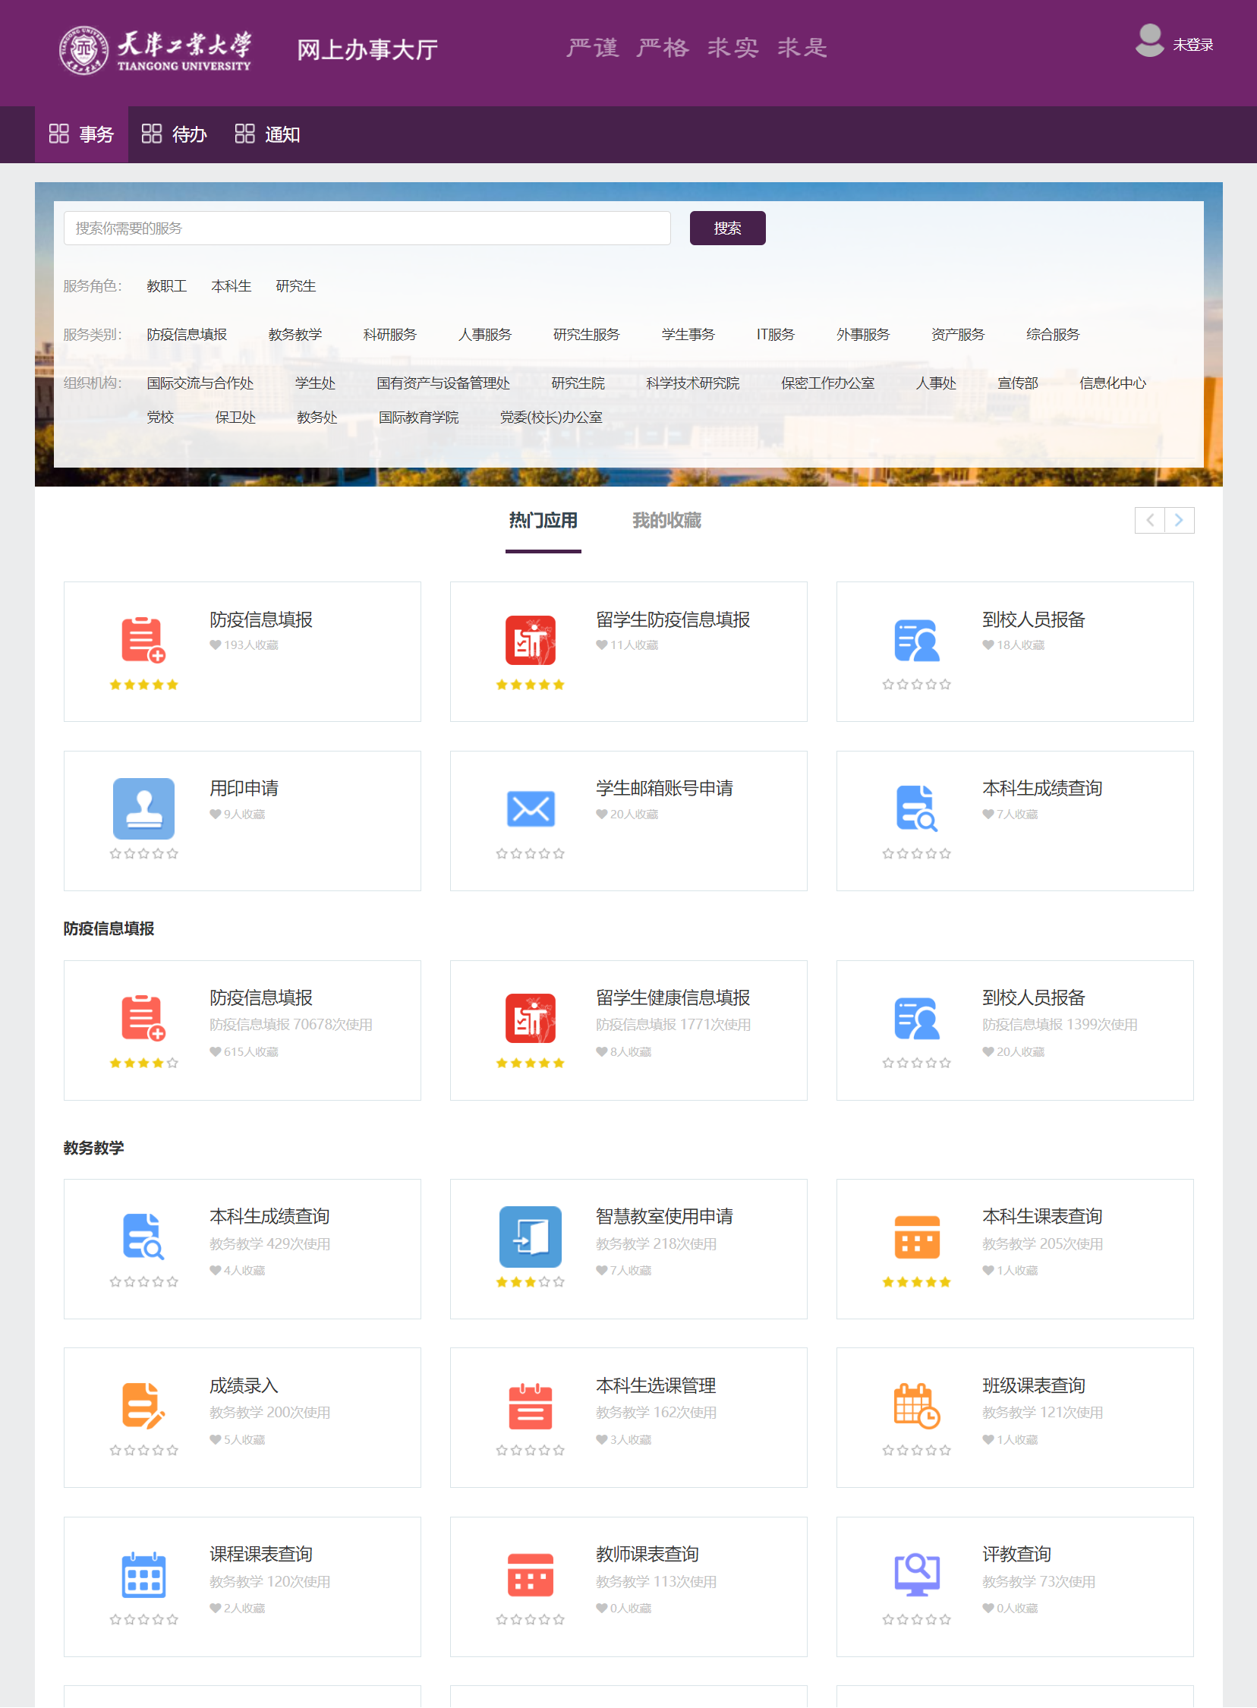
可以直接搜索，这边填写“毕业离校”，点击查询，下面就会显示
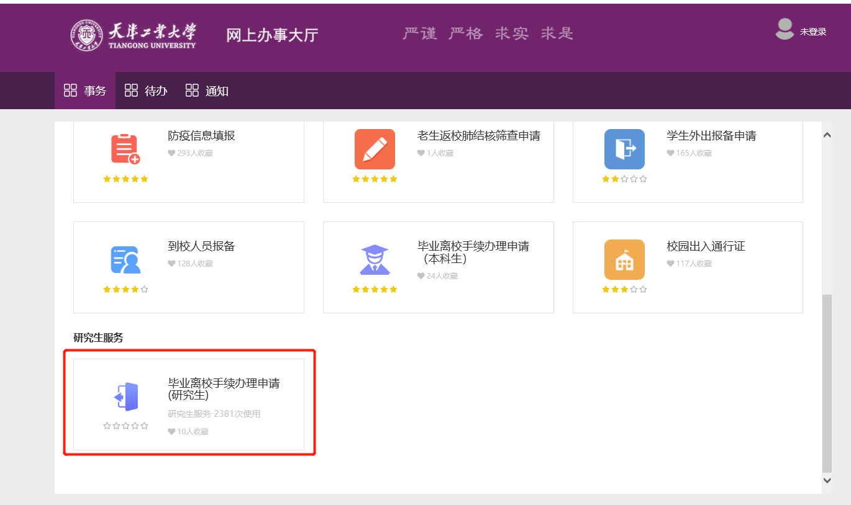
点击毕业离校手续办理申请图标进入填报页面。
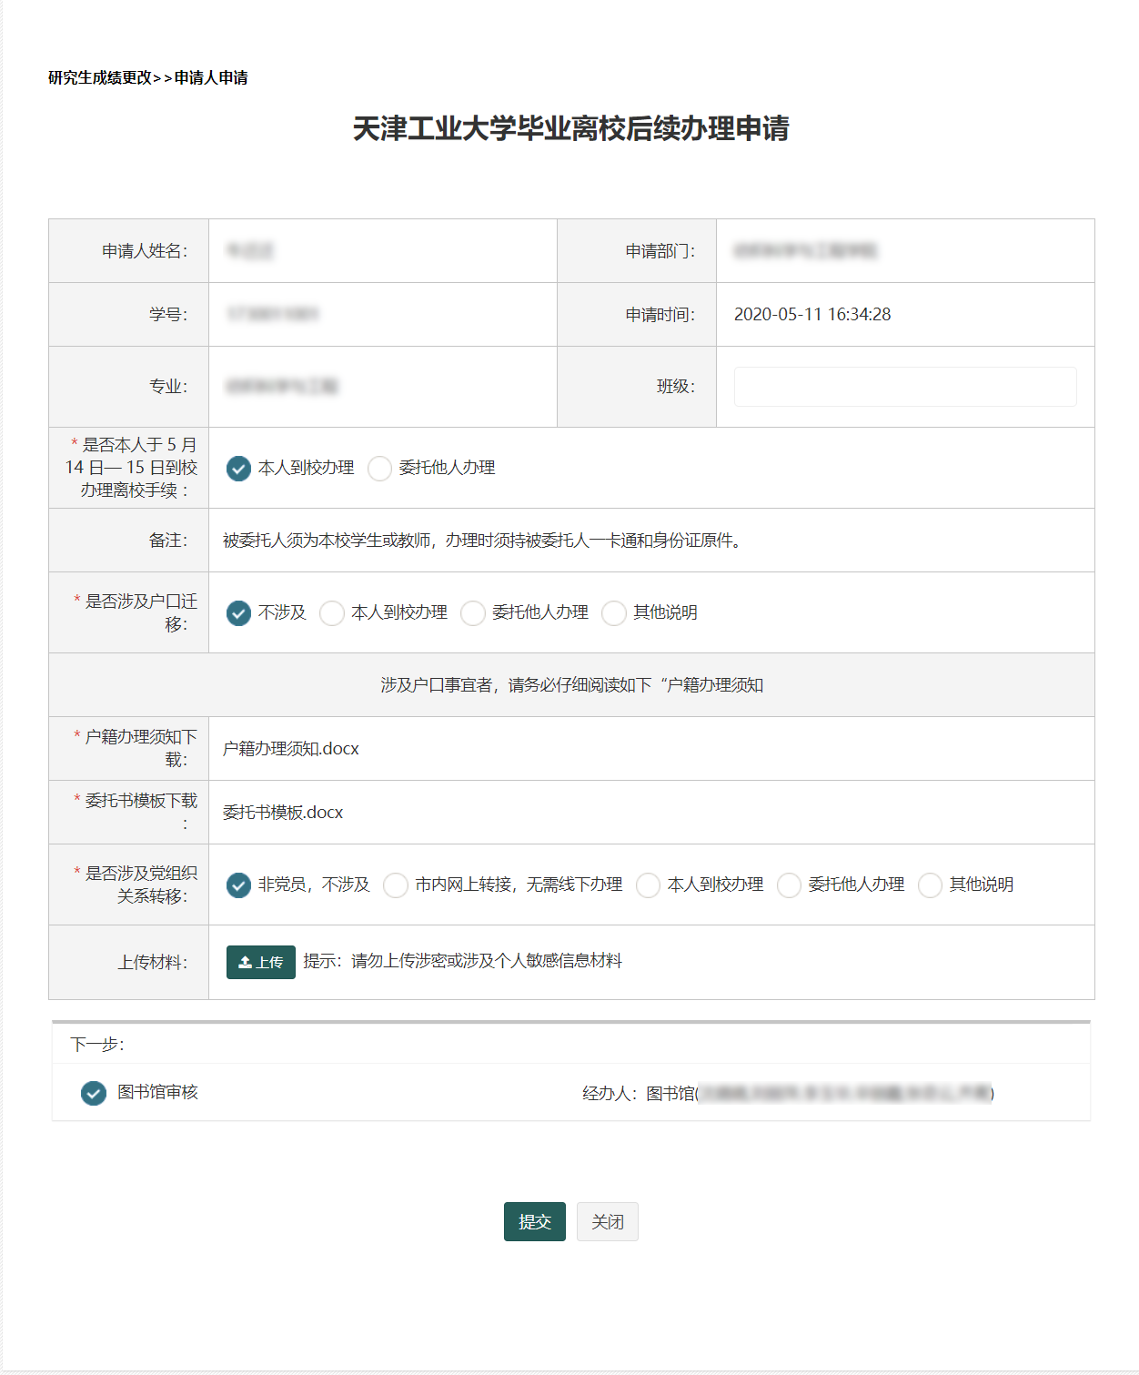
跟据自己的情况填报即可

学院审批完流程后，流程会走到学生自己这边，需要学生确认领取证书情况
点击流程申请的情况、
登录https://i.tiangong.edu.cn/
点击导航栏的待办进入待办页面。
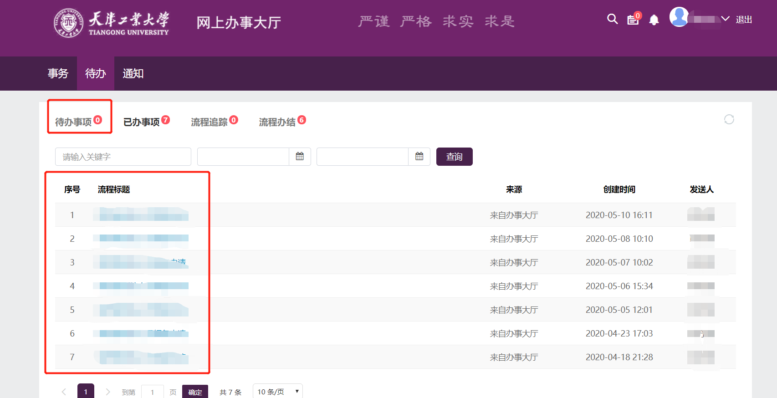
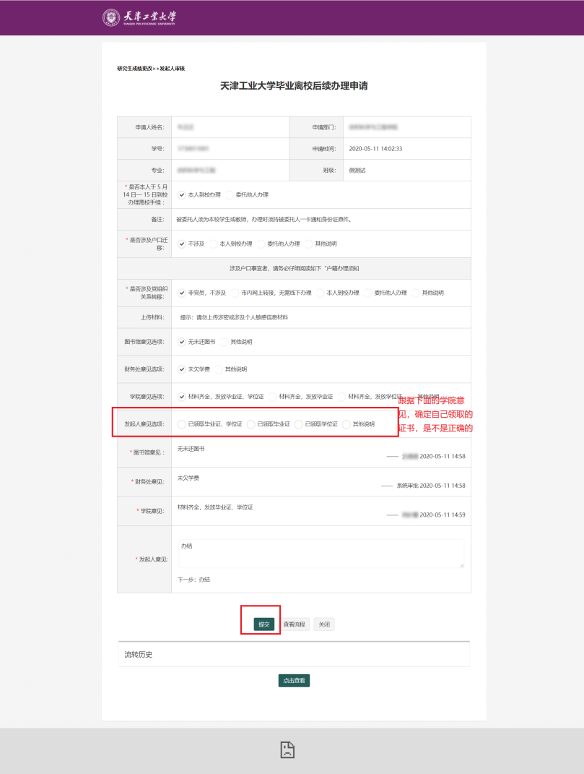
移动端：
扫描下图二维码加入我校微信企业号。


加入我校微信企业号后，点击网上办事大厅—毕业离校手续办理，进入填报页面。
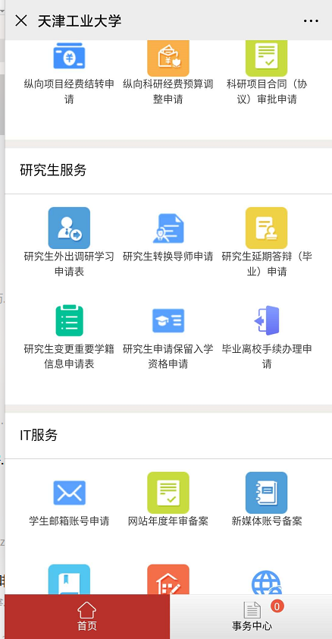

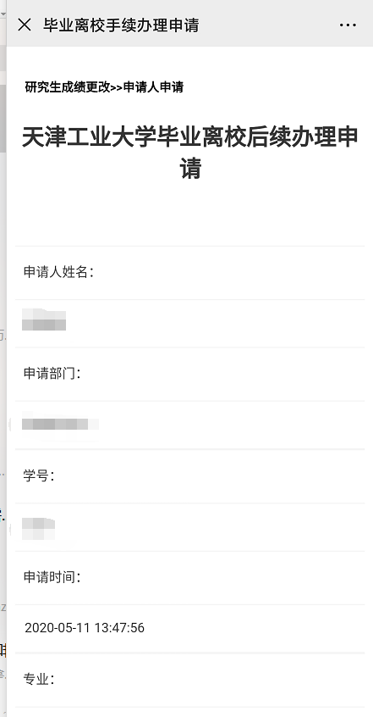
手机端的确认
点击第一张图的右下角的事务中心，进到第二个页面
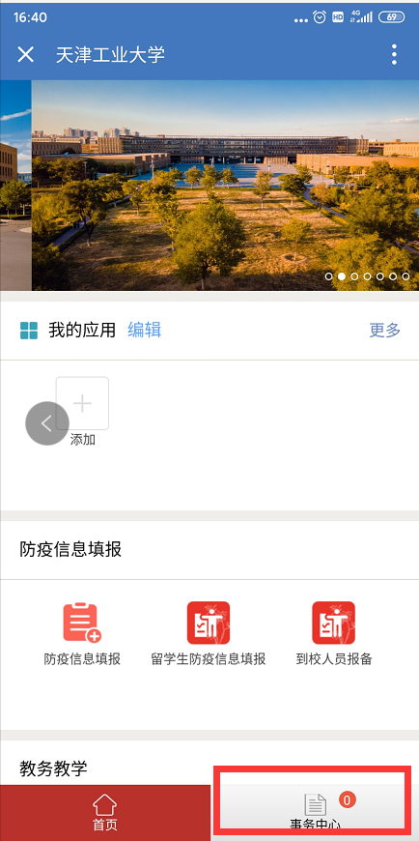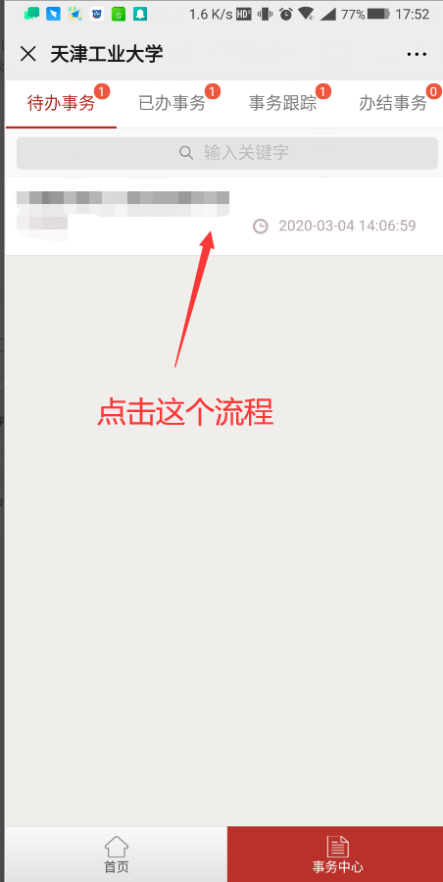
进去之后跟PC端的操作一样。

